Nederlandse startup Manufy lanceert platform voor duurzame productie
Manufy, een volledig Europese marktplaats voor duurzame kledingproductie start vandaag. Het platform laat kledingmerken en producenten elkaar op gemakkelijke wijze vinden en in contact komen. “We willen een soort Airbnb voor productie van duurzame kleding worden,” zegt mede-oprichter Michiel Dicker.

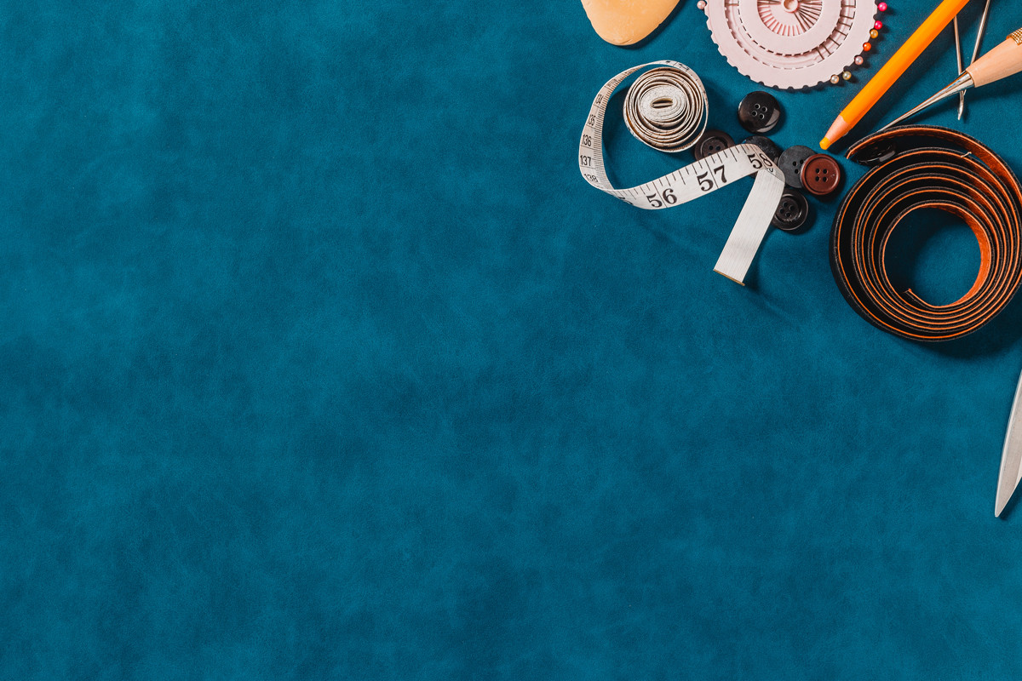

Europese Alibaba
Online marktplaatsen waar kopers en producenten elkaar kunnen vinden bestaan al langer: kijk bijvoorbeeld naar Alibaba. Maar Manufy wil het anders doen. “Ons platform is alleen open voor Europese producenten,” zegt Dicker. Om toegang te krijgen moeten de producenten aan bepaalde duurzaamheidscertificaten voldoen en door een screening van het Manufy team komen. “Op deze manier hopen we lokale en duurzame productie te stimuleren,” vertelt Dicker.

Corona
“Lokale productie is steeds belangrijker aan het worden,” zegt Dicker, “de huidige pandemie heeft dat in een stroomversnelling gebracht.” De corona crisis raakt Europese producenten hard: fabrieken die sluiten, verzendingen met vertraging en gecancelde beurzen maakt het moeilijk voor producenten om rendabel te blijven. “We hopen met ons platform meer
business
te creëren voor zowel de producenten als de merken,” aldus Dicker.

Over: Manufy
Over Manufy<br />
Manufy is in 2019 opgericht door een groep Nederlandse ondernemers die online representatie van Europese producenten misten. Manufy wil Europese merken, producenten en freelancers met elkaar verbinden op een efficiënte, transparante en duurzame manier. Zo hoopt het bedrijf de Europese economie te versterken en lokale productie te promoten.

Newsroom
Bekijk het volledige persbericht inclusief meer foto's en video's in onze Newsroom.
Bekijk het volledige persbericht
Bekijk alle voorgaande persberichten

Contact informatie
Naam: Michiel Dicker
Functie: mede-oprichter
E-mail: michiel@manufy.com
Telefoon: 0621715581

